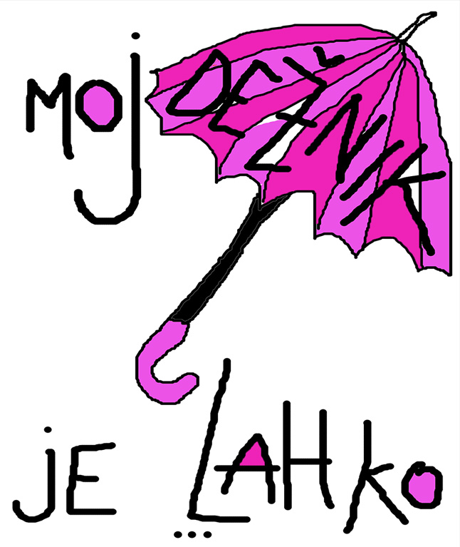

PODALJŠANO BIVANJE,
OPB1, 1.A, učiteljica Martina Lesjak

SPROSTITVENA DEJAVNOST:
- pravljica Moj dežnik je lahko balon (Ela Peroci)
https://www.youtube.com/watch?v=PYjNQTgIppQ
- pravljica Tinkin dežnik (Janez Bitenc)
https://www.youtube.com/watch?v=9vGLNngERq4
- ogled šolske gledališke igre OŠ Venclja Perka Domžale z naslovom Moj dežnik je lahko balon
https://www.youtube.com/watch?v=aJ1r6fNb4qw

USTVARJALNO PREŽIVLJANJE ČASA: izdelava dežničkov
Potrebuješ: škarje, svinčnik, papir, lepilo, zobotrebec

Postopek izdelave Možnosti okrasitve
